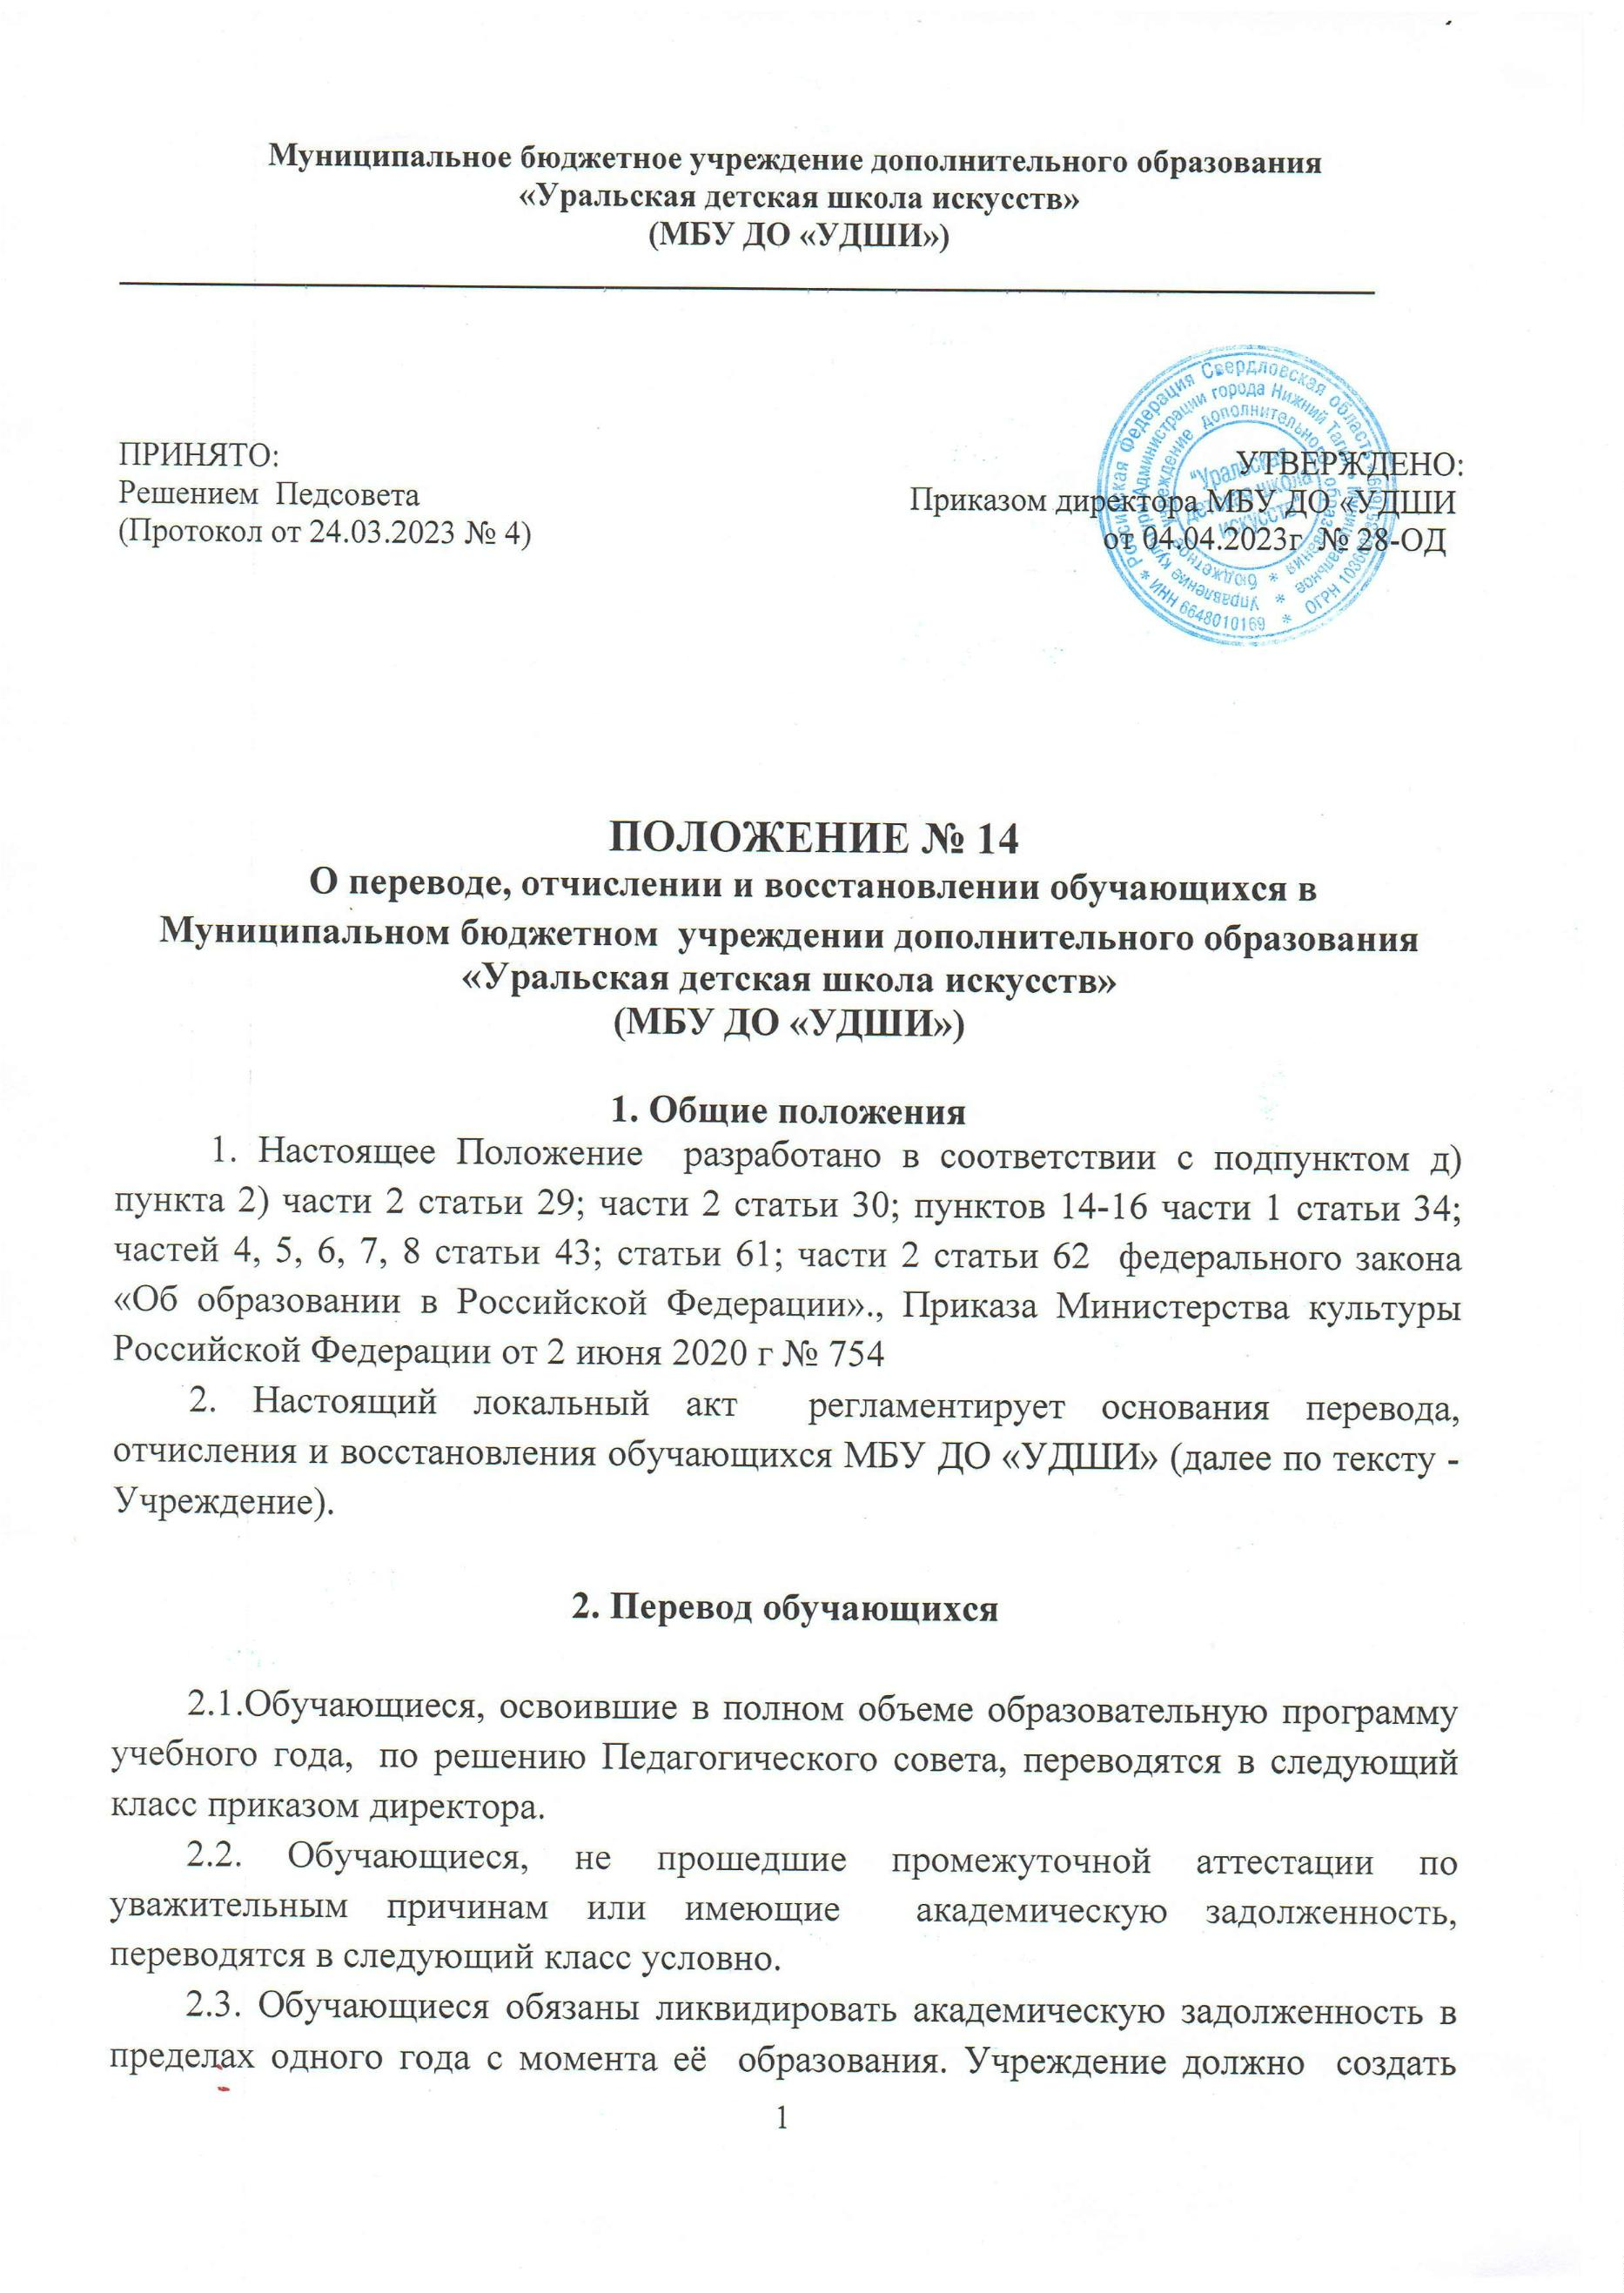

условия обучающимся для ликвидации этой задолженности и обеспечить контроль за своевременностью ее ликвидации.
2.4. Аттестация обучающегося, условно переведённого в следующий класс, по соответствующему учебному предмету проводится по заявлению родителей (законных представителей) и по мере готовности обучающегося в течение учебного года.
Форма аттестации определяется аттестационной комиссией, состав которой утверждается директором Учреждения в количестве не менее двух преподавателей соответствующего профиля. При положительном результате аттестации Педагогический совет принимает решение о переводе обучающегося в класс, в который он был переведён условно. При отрицательном результате аттестации руководитель Учреждения вправе по заявлению родителей (законных представителей) обучающегося назначить повторную аттестацию. В случае если обучающийся, условно переведённый в следующий класс, не ликвидирует в течение учебного года академическую задолженность по предмету, он не может быть переведён в следующий класс.
2.4. Обучающиеся по дополнительным предпрофессиональным общеобразовательным программам, не ликвидировавшие в установленные сроки академической задолженности с момента её образования, по усмотрению их родителей (законных представителей) переводятся на обучение по дополнительным общеразвивающим программам, либо на обучение по индивидуальному учебному плану.

3. Отчисление обучающихся

3.1. Отчисление обучающихся из школы допускается в случае:
3.1.1.В связи с получением образования по дополнительной общеобразовательной предпрофессиональной программе.
3.1.2. Досрочно по основаниям, установленным пунктом 3.2. настоящего Положения.
3.2. Досрочное отчисление обучающего из Учреждения производится по следующим основаниям:
3.2.1. По инициативе обучающегося или родителей (законных представителей) несовершеннолетнего обучающегося, в том числе в случае перевода обучающегося для продолжения освоения образовательной программы в другую организацию, осуществляющую образовательную деятельность;
3.2.2. По инициативе Учреждения, в случае применения к обучающемуся, достигшему возраста пятнадцати лет, отчисления как меры дисциплинарного взыскания, а также в случае установления нарушения Положения приема в Учреждение, повлекшего по вине обучающегося его незаконное зачисление в Учреждение;
3.2.3. По обстоятельствам, не зависящим от воли обучающегося или родителей (законных представителей) несовершеннолетнего обучающегося и Учреждения, в том числе в случае ликвидации Учреждения.
3.3. При досрочном отчислении из Учреждения по основаниям, установленным пунктом 3.2.1., родители (законные представители) подают в Учреждение заявление об отчислении обучающегося.
3.4. При переводе обучающегося для продолжения освоения образовательной программы в другую организацию, родители (законные представители) представляют в Учреждение справку о том, что ребенок зачислен в списочный состав другой образовательной организации.
3.5. Отчисление обучающегося из Учреждения, как меры дисциплинарного взыскания, допускается за неоднократное совершение дисциплинарных проступков: за неисполнение или нарушение Устава Учреждения, правил внутреннего распорядка и иных локальных нормативных актов по вопросам организации и осуществления образовательной деятельности.
3.6. Решение об отчислении обучающегося, как мера дисциплинарного взыскания, принимается с решения Педагогического совета с учетом мнения его родителей (законных представителей).
3.7. Мерой дисциплинарного взыскания может быть замечание, выговор, отчисление из Учреждения.
3.8. Меры дисциплинарного взыскания не применяются к обучающимся к обучающимся с ограниченными возможностями здоровья (с задержкой психического развития и различными формами умственной отсталости).
3.9. Не допускается применение мер дисциплинарного взыскания к обучающимся во время их болезни, каникул, академического отпуска.
3.10. Отчисление обучающегося из Учреждения оформляется приказом директора Учреждения.

4. Восстановление обучающихся
4.1. Лицо, отчисленное из школы по инициативе обучающегося до завершения освоения образовательной программы по видам искусств, имеет право на восстановление для обучения в Учреждении.
4.2. Условия восстановления в Учреждении определяются Правилами приема обучающихся.

